Fișa Access 1
- Deschideţi aplicaţia Microsoft Access.
- Creaţi o nouă bază de date.
- Salvaţi-o sub numele Testare.accdb.
- Unde trebuie să daţi click pentru a porni funcţia Help (Ajutor)?
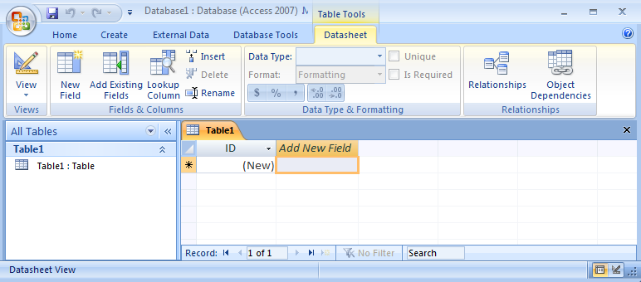
- Unde trebuie să daţi click pentru a minimiza zona de butoane (ribbon)?
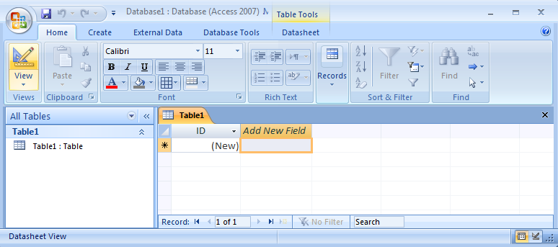
- Creaţi un tabel cu 3 câmpuri, conform indicaţiilor de mai jos:
Numele câmpului | Tipul datei | Dimensiunea câmpului
Cod_centru | Number | Byte
Centru_testare | Text | 20
Adresa | Text | 25
- Salvaţi tabelul sub numele Centre.
- Stabiliţi Cod_centru drept cheie primară de identificare (primary key).
- Salvaţi şi închideţi tabela Centre.

- Creaţi un nou tabel, cu următoarele câmpuri şi tipuri de date:
Numele câmpului | Tipul datei | Dimensiunea sau formatul câmpului
Nr_card | Number | Long Integer
Nume_candidat | Text | 15
Data_examinarii | Date/Time | Medium Date
Cod_centru | Number | Byte
Modulul 1 | Yes/No | Yes/No
Modulul 2 | Yes/No | Yes/No
Modulul 3 | Yes/No | Yes/No
Modulul 7 | Yes/No | Yes/No
- Salvaţi tabelul sub numele Candidati.
- Stabiliţi Nr_card drept cheie primară de identificare (primary key).
- Salvaţi şi închideţi tabelul Candidati.
- Creaţi un tabel cu 3 câmpuri, după cum urmează:
Numele câmpului | Tipul datei | Dimensiunea câmpului
Cod_postal | Number | Long Integer
Localitate | Text | 15
Judet | Text | 15
- Salvaţi tabelul sub numele Localităţi.
- Stabiliţi Cod_poştal drept cheie primară de identificare (primary key).
- Salvaţi şi închideţi tabelul Localităţi.
- Deschideţi tabela Centre şi adăugaţi câmpul următor:
Numele câmpului | Tipul datei | Dimensiunea câmpului
Cod_postal | Number | Long Integer
- Adăugaţi următoarele înregistrări în tabelele create, după cum urmează:
  - tabela Centre
Cod_centru | Centru_testare | Adresa | Cod_postal
102 | Test Flag | Str.Lungă 208 | 259746
140 | Euroaptitudini | Str.Mendeleev 7 | 754634
- tabela Candidaţi
Nr_card | Nume_candidat | Data_examinarii | Cod_centru | Modulul 1 | Modulul 2 | Modulul 3 | Modulul 7
5648 | Aldea Miruna | 10/08/2004 | 102 | da | da | nu | da
8567 | Simion Adrian | 17/08/2004 | 140 | nu | da | da | da
8457 | Popa Geanina | 18/08/2004 | 102 | da | nu | da | da

- tabela Localităţi
Cod_poştal | Localitate | Judeţ
259746 | Deva | Hunedoara
754634 | Bucureşti | -
- Deschideţi tabela Centre şi modificaţi adresa din ultima înregistrare în Str.Mendeleev 7-15.
- În tabelul Localităţi modificaţi dimensiunea câmpului Localitate de la 15 la 20 de caractere.
- În tabelul Localităţi indexaţi câmpul Localitate astfel încât să fie admise valori duplicate.
- În tabela Centre stabiliţi o regulă de validare pentru câmpul Cod_centru, astfel încât să nu se accepte introducerea numerelor mai mari decât 200. În cazul nerespectării regulii se va afişa mesajul: Atenţie! Introduceţi valori mai mici decât 200!
- În tabelul Candidaţi mutaţi câmpul Cod_centru astfel încât să se găsească înainte de câmpul Data_examinării.
- Stabiliţi dimensiunea coloanei Cod_centru la 20 pcte.
- Ştergeţi ultima înregistrare din tabelul Candidaţi.
- Salvaţi şi închideţi tabelele deschise.
- Utilizând câmpul Cod_centru atât din tabela Centre, cât şi din tabela Candidaţi, creaţi o legătură între tabele de tipul unu la mulţi.
- Aplicaţi o restricţie de integritate referenţială relaţiei create la cerinţa 28.
- Ştergeţi relaţia creată la punctul anterior.Salvaţi şi închideţi fereastra de relaţii.
- Ştergeţi tabela Localităţi.
- Închideţi aplicaţia Microsoft Access.

